Муниципальное дошкольное образовательное учреждение
детский сад № 15 «Светлячок»

Юридический адрес: 140404 Московская область г.о. Коломна, бульвар 800-летия Коломны, д.12-а.

Телефон/факс: 8 (496) 616-50-17

Реквизиты: Устав утвержден 13 августа 2008 г.

Материально-техническая база

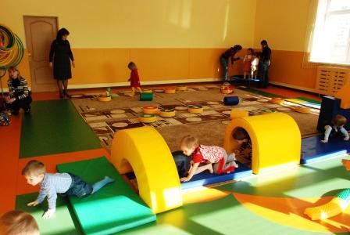
Год постройки: февраль 2009 г.

Здание двухэтажное, общей площадью 4680 м².

Количество групп: 10
3 группы раннего возраста по 15 детей, 7 – дошкольного возраста по 20 детей.

Помещения для занятий с детьми:
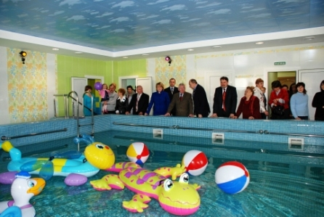
- бассейн,
- физкультурный зал,
- музыкальный зал,
- изостудия,
- театральная студия с костюмерной,
- сенсорная комната,
- кабинет логопеда,
- кабинет ОБЖ,
- площадка для обучения детей правилам дорожного движения,
- площадка для катания на роликовых коньках.
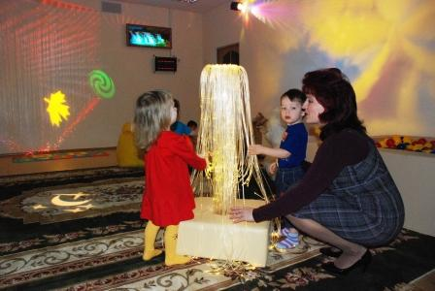
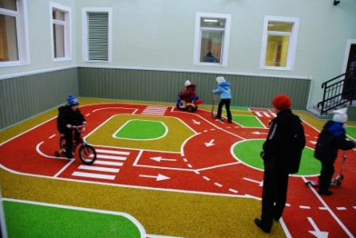
В детском саду созданы современные условия для оздоровления и физического развития детей: крытые поликарбонатовыми навесами внутренние дворики, спортивная площадка на улице имеют специализированное покрытие на основе резиновой каучуковой крошки и полиуретана для занятий физкультурой, катания на роликовых коньках и велосипедах. На территории детского сада обустроен современным оборудованием спортивный городок. Пол в физкультурном зале выстлан грабофлексом, на стенах укреплены протекторные маты для безопасности детей во время проведения занятий. Для обеспечения полноценного психофизиологического развития детей в детском саду создана сенсорная комната с набором уникального светового оптико-волоконного оборудования.
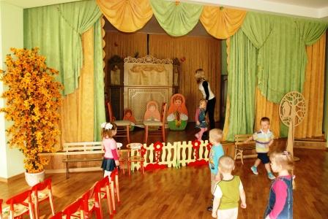
В театральной студии размещена сцена с механически раздвигающимся занавесом, освещаемая цветными прожекторами. Как и музыкальный зал, театральная студия оснащена специальной двухканальной микрофонной радиосистемой, включающей в себя музыкальные акустические громкоговорители, радиомикрофоны, моноблоки с микширующим усилителем, СD-плеером, тюнером.

Сведения о кадровом составе
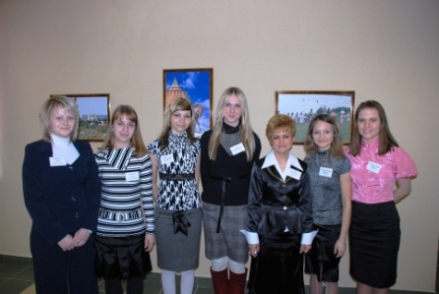
Педагогический состав – 16 человек:
- 12 воспитателей,
- музыкальный руководитель,
- инструктор по физической культуре,
- заведующая детским садом,
- заместитель заведующей по ВМР.
Из них:
- 9 молодых специалистов, лучших выпускников педагогического факультета КГПИ,
- один педагог имеет средне-специальное педагогическое образование,
- 15 – высшее педагогическое образование.
- с высшей квалификационной категорией 1 педагог,
- с I квалификационной категорией – двое.

Реализуемые образовательные программы

Комплексная программа, реализуемая в дошкольном учреждении – «Программа воспитания и обучения в детском саду» под редакцией М.А. Васильевой, В.В. Гербовой, Т.С. Комаровой.
В качестве парциальных программ используются:
- «Программа развития речи детей дошкольного возраста в детском саду (3 – 7 лет)» О.С.Ушаковой,
- «Основы безопасности детей дошкольного возраста» Н.Н. Авдеевой, О.Л. Князевой, Р.Б. Стеркиной,
- «Конструирование и художественный труд в детском саду» Л.В. Куцаковой,
- «Музыкальные шедевры» О.П. Радыновой,
- «Музыкально-ритмические движения для детей дошкольного возраста» Т.Ф. Кореневой.

Наши традиции

Утро воспитанников и сотрудников начинается с приветствия и сообщения планов на день, поздравлений с днем рождения и праздниками, музыкальных заставок через стационарную мини-радиостудию, находящуюся в методическом кабинете.

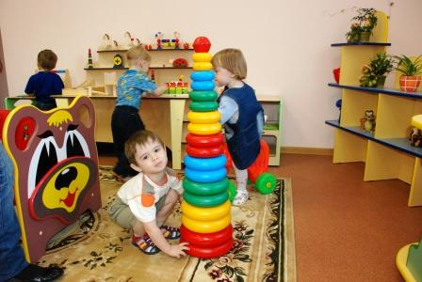
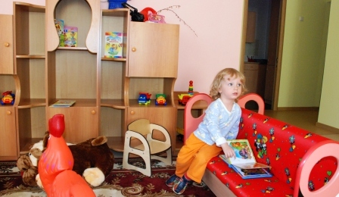
В настоящее время производится оформление 125 детей, детский сад посещают 60 воспитанников.
